

МИНИСТЕРСТВО ОБРАЗОВАНИЯ И НАУКИ РОССИЙСКОЙ ФЕДЕРАЦИИ

Федеральная служба

по надзору в сфере образования и науки

(Рособрнадзор)

ПРИКАЗ

27.12.2006 | Москва | № | 2747

Об утверждении форм бланков ответов участника единого государственного экзамена, проводимого с использованием автоматизированной информационной системы «Экзамен», в 2007 году

В соответствии с постановлением Правительства Российской Федерации от 29.12.2005 № 830 “О проведении в 2006 - 2007 годах единого государственного экзамена” в целях обеспечения проведения единого государственного экзамена с использованием автоматизированной информационной системы «Экзамен»
в 2007 году
п р и к а з ы в а ю :

Утвердить прилагаемые формы бланков ответов участника единого государственного экзамена, проводимого с использованием автоматизированной информационной системы «Экзамен», в 2007 году и их описание
(приложение № 1-7).


Руководитель | В.А. Болотов

Приложение № 1 к приказу Рособрнадзора
от 27.12.2006 № 2747
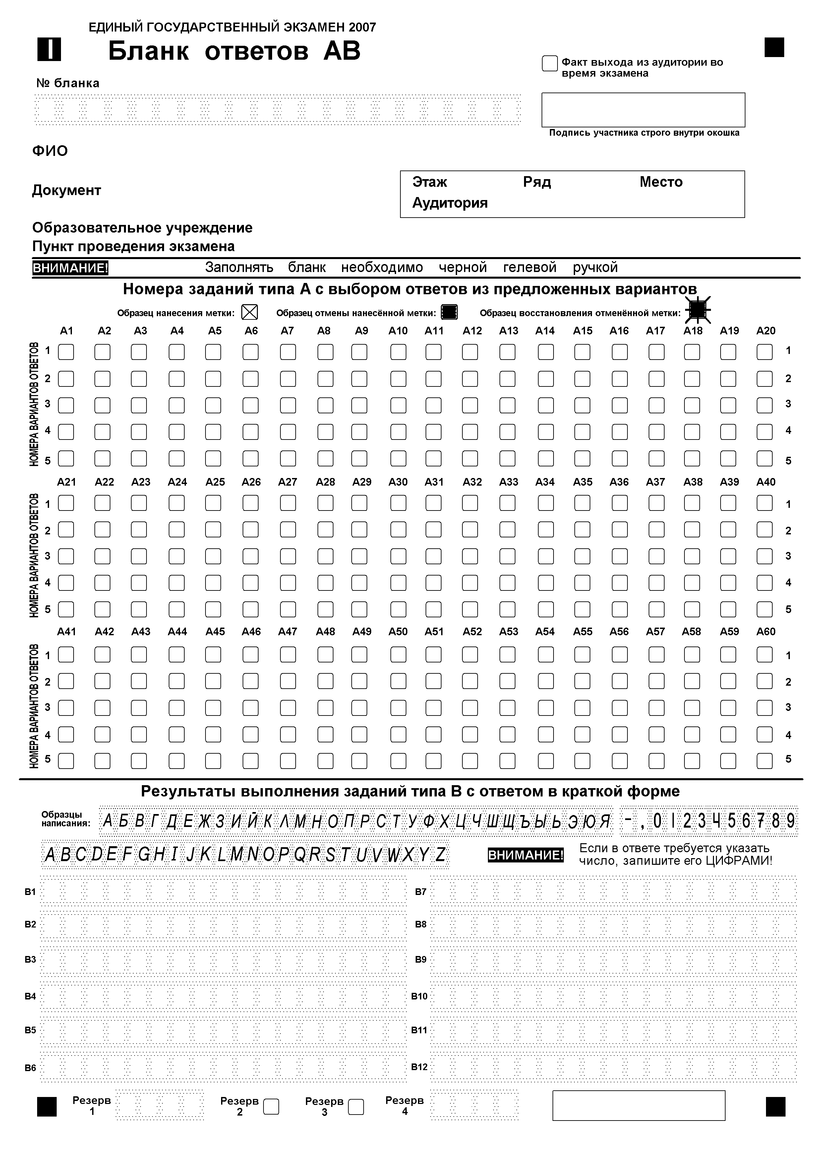

Приложение № 2 к приказу Рособрнадзора
от 27.12.2006 № 2747
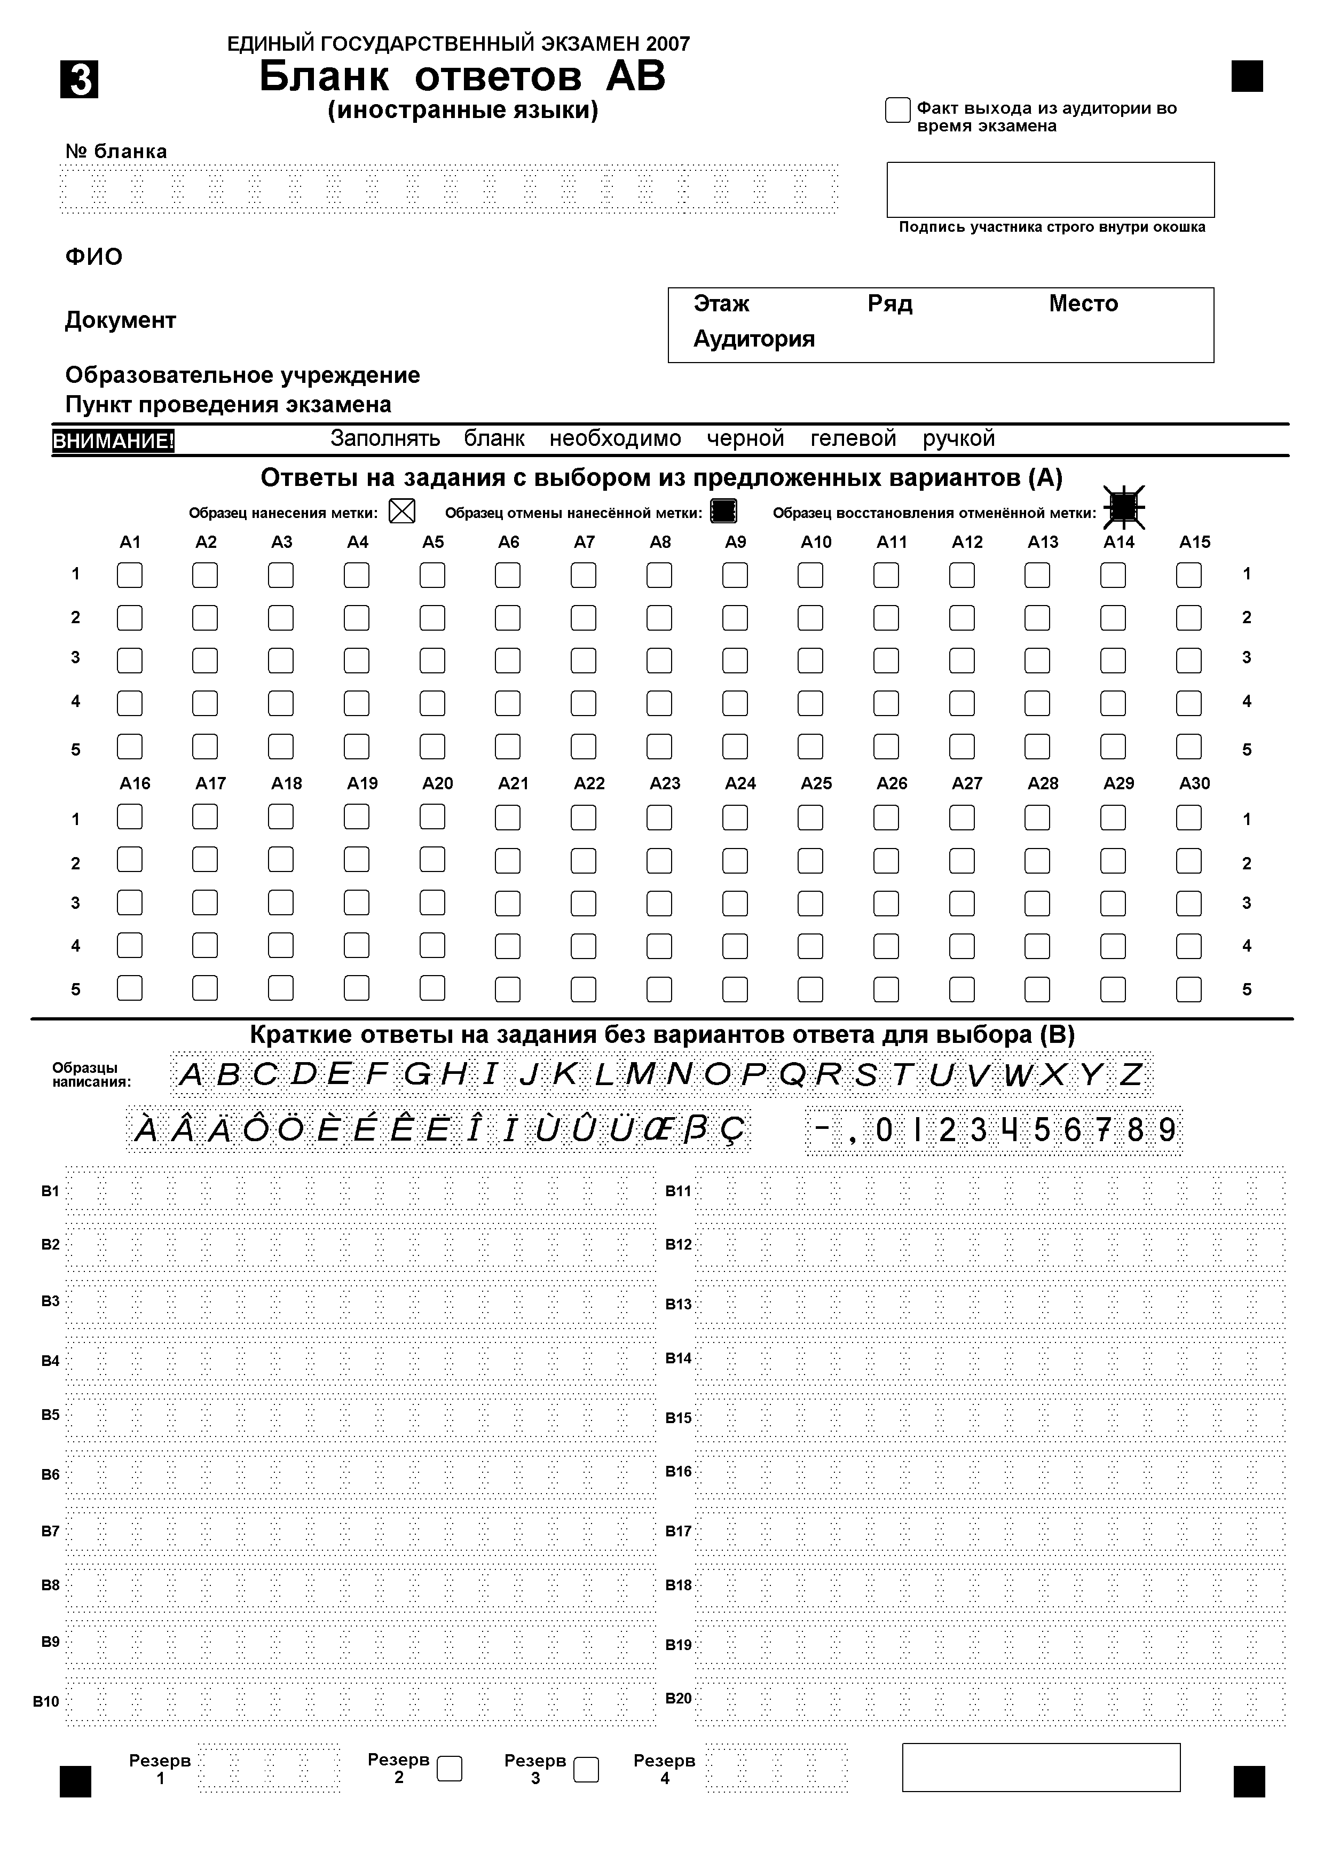

Приложение № 3 к приказу Рособрнадзора
от 27.12.2006 № 2747
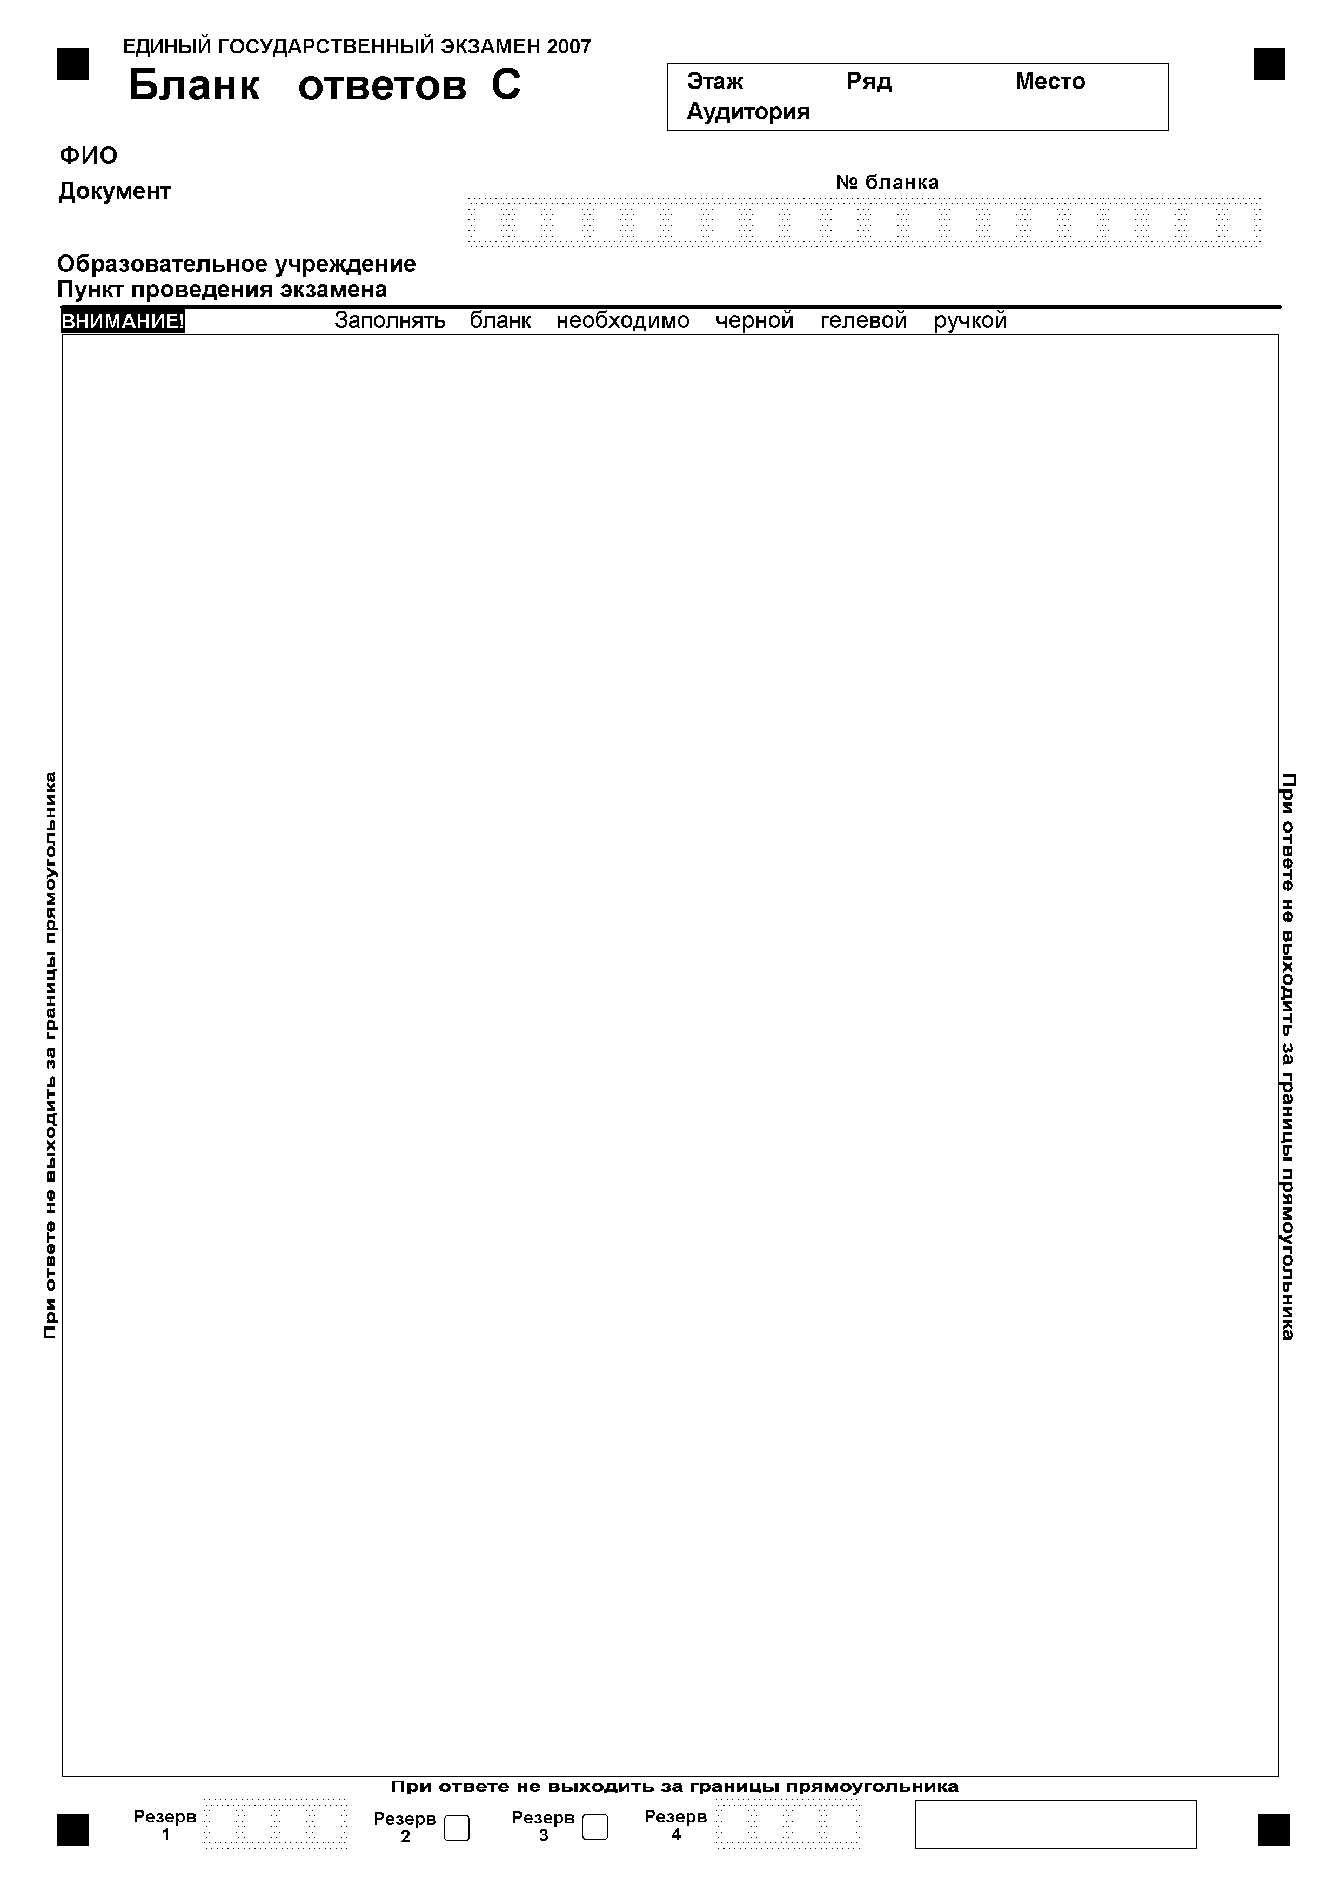

Приложение № 4 к приказу Рособрнадзора
от 27.12.2006 № 2747
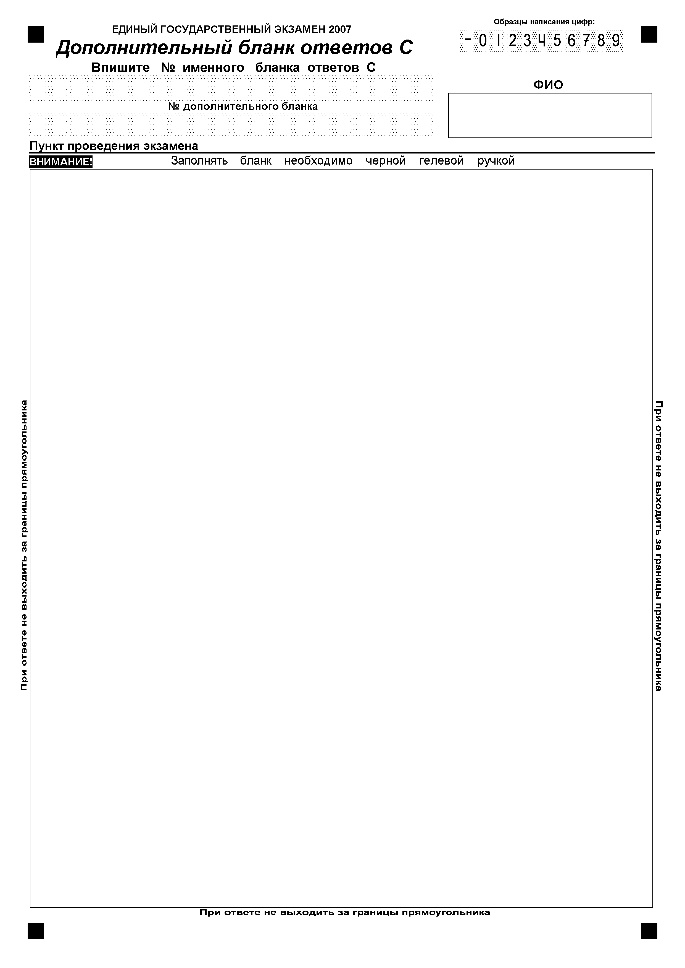
Приложение № 5 к приказу Рособрнадзора
от 27.12.2006 № 2747
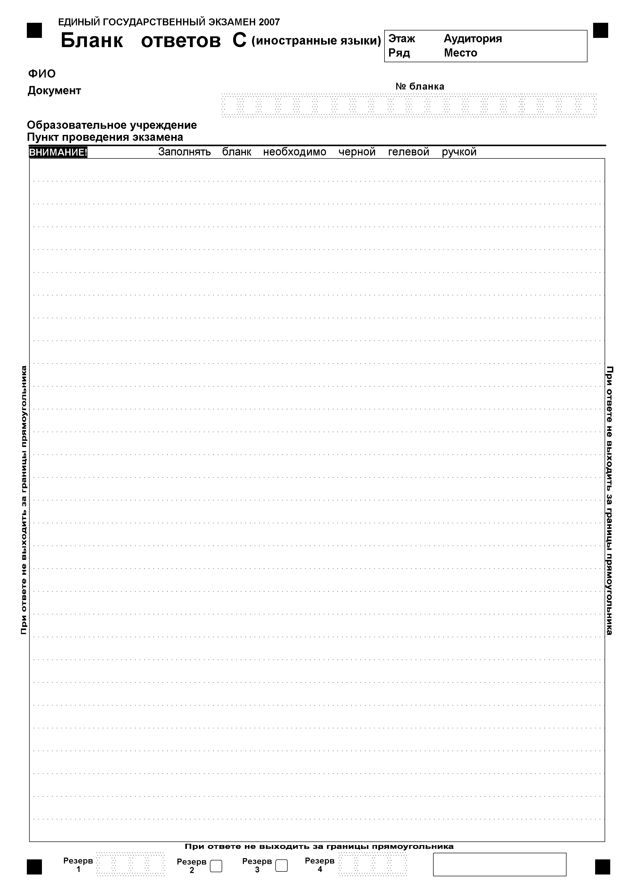

Приложение № 6 к приказу Рособрнадзора
от 27.12.2006 № 2747
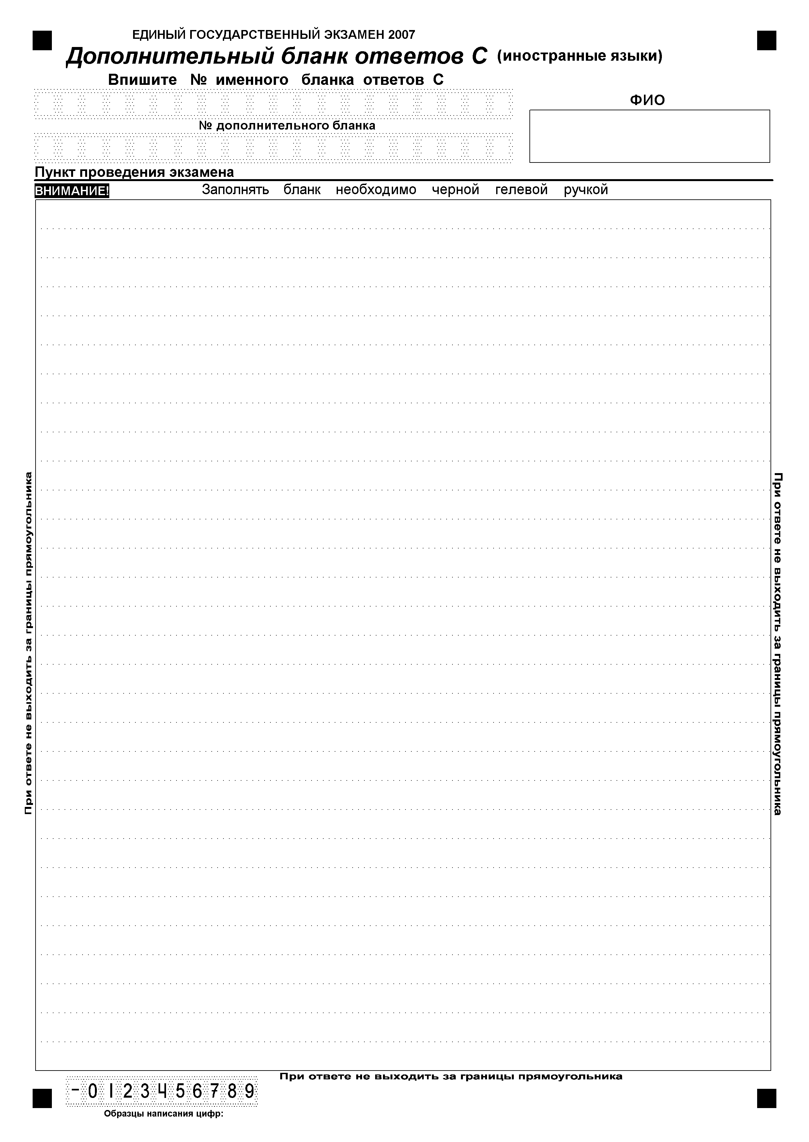

Приложение № 7 к приказу Рособрнадзора
от 27.12.2006 № 2747

Описание форм бланков ответов участника единого государственного экзамена, проводимого с использованием автоматизированной информационной системы «Экзамен», в 2007 году

Бланк ответов АВ
Формат бланка ответов АВ – А4.
Бланк печатается на белой бумаге плотностью ≈80 г/м².
Бланк ответов АВ предназначен для записи участником единого государственного экзамена (далее – ЕГЭ) ответов на задания типа А и В.
В верхней части бланка расположены автоматически заполняемые поля с указанием уникального серийного номера бланка, а также сведений об участнике ЕГЭ: фамилия, имя, отчество, серия и номер документа, удостоверяющего личность, наименование образовательного учреждения; информация о пункте проведения экзамена: его название, этаж, номер аудитории, ряд, место участника ЕГЭ в аудитории; поле для подписи участника ЕГЭ, поле для записи метки о факте выхода участника ЕГЭ из аудитории во время экзамена.
В средней части бланка расположены: строка с образцами нанесения метки, отмены нанесенной метки и восстановления отмененной метки при записи ответов на задания типа А, поле для записи участником ЕГЭ ответов на задания типа А с выбором ответов из нескольких предложенных вариантов. Максимальное количество заданий – 60 (шестьдесят). Максимальное число вариантов ответов на каждое задание – 5 (пять).
В нижней части бланка расположены поля с образцами написания символов: букв, точки, тире, цифр; поля для записи участником ЕГЭ ответов на задания типа В в виде последовательности указанных символов; резервные поля для служебного использования. Максимальное количество заданий – 12 (двенадцать). Максимальное количество символов в каждом ответе – 17 (семнадцать).

Бланк ответов АВ (иностранные языки)
Формат бланка ответов АВ – А4.
Бланк печатается на белой бумаге плотностью ≈80 г/м².
Бланк ответов АВ предназначен для записи участником ЕГЭ ответов на задания типа А и В.
В верхней части бланка расположены автоматически заполняемые поля с указанием уникального серийного номера бланка, а также сведений об участнике ЕГЭ: фамилия, имя, отчество, серия и номер документа, удостоверяющего личность, наименование образовательного учреждения; информация о пункте проведения экзамена: его название, этаж, номер аудитории, ряд, место участника ЕГЭ в аудитории; поле для подписи участника ЕГЭ, поле для записи метки о факте выхода участника ЕГЭ из аудитории во время экзамена.
В средней части бланка расположены: строка с образцами нанесения метки, отмены нанесенной метки и восстановления отмененной метки при записи ответов на задания типа А, поле для записи участником ЕГЭ ответов на задания типа А с выбором ответов из нескольких предложенных вариантов. Максимальное количество заданий – 30 (тридцать). Максимальное число вариантов ответов на каждое задание – 5 (пять).
В нижней части бланка расположены поля с образцами написания символов: букв, точки, тире, цифр; поля для записи участником ЕГЭ ответов на задания типа В в виде последовательности указанных символов; резервные поля для служебного использования. Максимальное количество заданий – 20 (двадцать). Максимальное количество символов в каждом ответе – 17 (семнадцать).

Бланк ответов С
Формат бланка ответов C – А4.
Бланк печатается на белой бумаге плотностью ≈80 г/м².
Бланк ответов С предназначен для записи участником ЕГЭ ответов на задания типа С.
В верхней части бланка расположены автоматически заполняемые поля с указанием уникального серийного номера бланка, а также сведений об участнике ЕГЭ: фамилия, имя, отчество, серия и номер документа, удостоверяющего личность, наименование образовательного учреждения; информация о пункте проведения экзамена: его название, этаж, номер аудитории, ряд, место участника ЕГЭ в аудитории.
Ниже расположена область для записи развернутых ответов в свободной форме на задания типа С, ограниченная прямоугольной рамкой и резервные поля для служебного использования.

Дополнительный бланк ответов С
Формат дополнительного бланка ответов C – А4.
Бланк печатается на белой бумаге плотностью ≈80 г/м².
Дополнительный бланк ответов С предназначен для записи участником ЕГЭ ответов на задания типа С.
В верхней части бланка расположено автоматически заполняемое поле с номером дополнительного бланка ответов С и поля для ручного заполнения: для указания фамилии, имени, отчества участника ЕГЭ, номера именного бланка ответов С, а также поля с указанием названия пункта проведения экзамена, образцами написания цифр.
Ниже расположена область для записи развернутых ответов в свободной форме на задания типа С, ограниченная прямоугольной рамкой.

Бланк ответов С (иностранные языки)
Формат бланка ответов C – А4.
Бланк печатается на белой бумаге плотностью ≈80 г/м².
Бланк ответов С предназначен для записи участником ЕГЭ ответов на задания типа С.
В верхней части бланка расположены автоматически заполняемые поля с указанием уникального серийного номера бланка, а также сведений об участнике ЕГЭ: фамилия, имя, отчество, серия и номер документа, удостоверяющего личность, наименование образовательного учреждения; информация о пункте проведения экзамена: его название, этаж, номер аудитории, ряд, место участника ЕГЭ в аудитории.
Ниже расположена разлинованная область для записи развернутых ответов в свободной форме на задания типа С, ограниченная прямоугольной рамкой и резервные поля для служебного использования.

Дополнительный бланк ответов С (иностранные языки)
Формат дополнительного бланка ответов C – А4.
Бланк печатается на белой бумаге плотностью ≈80 г/м².
Дополнительный бланк ответов С предназначен для записи участником ЕГЭ ответов на задания типа С.
В верхней части бланка расположено автоматически заполняемое поле с номером дополнительного бланка ответов С и поля для ручного заполнения: для указания фамилии, имени, отчества участника ЕГЭ, номера именного бланка ответов С, а также поля с указанием названия пункта проведения экзамена, образцами написания цифр.
Ниже расположена разлинованная область для записи развернутых ответов в свободной форме на задания типа С, ограниченная прямоугольной рамкой.

